**CÔNG NGHỆ 8. ( TUẦN 12)**

**PHIẾU HƯỚNG DẪN HỌC SINH TỰ HỌC – LỚP 8**

**(HỌC SINH GHI BÀI Ở NHỮNG CHỖ IN ĐẬM)**

**BÀI 25: MỐI GHÉP CỐ ĐỊNH**

**MỐI GHÉP KHÔNG THÁO ĐƯỢC**

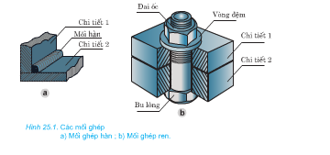**I. Mối ghép cố định**

**🖎*Mối ghép cố định là những mối ghép mà các chi tiết được ghép không có chuyển động tương đối với nhau.***

***Mối ghép cố định gồm hai loại:***

***- Mối ghép không tháo được là muốn tháo rời buộc phải phá hỏng mối ghép.***

***- Mối ghép tháo được là có thể tháo rời các chi tiết ở dạng nguyên vẹn.***

**II. Mối ghép không tháo được**

**1. Mối ghép bằng đinh tán**

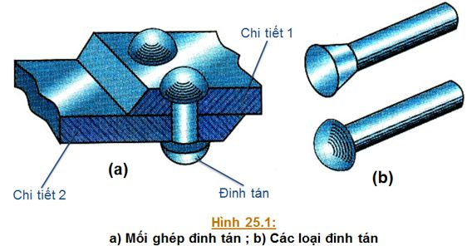**a) Cấu tạo mối ghép**

**🖎** ***Cấu tạo mối ghép:***

***- Gồm hai chi tiết được ghép và đinh tán (Chi tiết ghép).***

***- Chi tiết được ghép thường ở dạng tấm.***

***- Đinh tán: Là chi tiết hình trụ một đầu có mũ đã được làm sẵn (Hình chỏm cầu hay hình nón cụt).***

***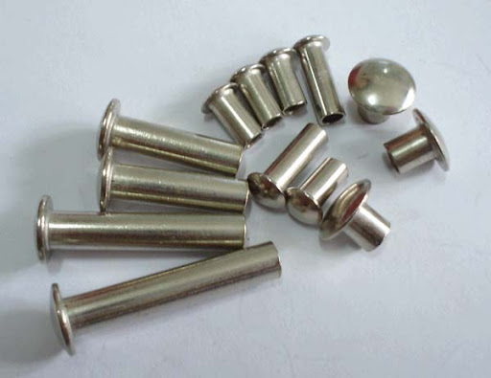*b) Đặc điểm và ứng dụng**

**🖎*Mối ghép đinh tán thường được dùng khi:***

***- Vật liệu ghép không hàn được hoặc khó hàn.***

***- Mối ghép phải chịu nhiệt độ cao (Như nồi hơi ...).***

***- Mối ghép phải chịu lực lớn và chấn động mạnh.***

***Ứng dụng: Được dùng trong kết cấu cầu, giàn cần trục, các dụng cụ gia đình***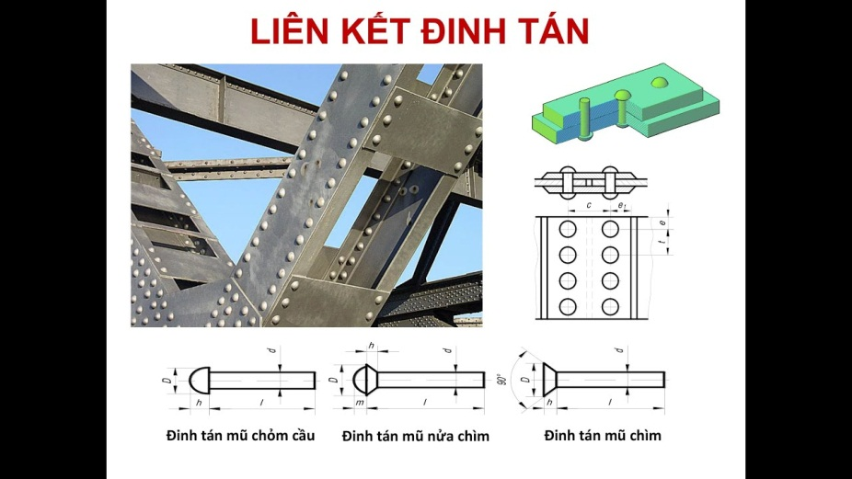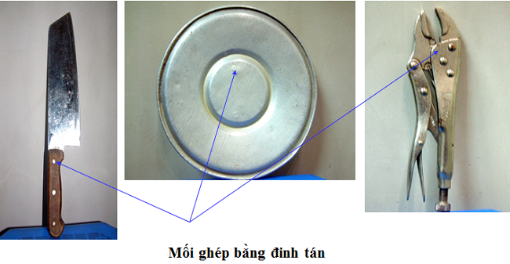

**BÀI 26: MỐI GHÉP THÁO ĐƯỢC**

**I. Mối ghép tháo được**

**1.Mối ghép bằng ren**

**a) Cấu tạo mối ghép**

**🖎 *-Mối ghép bằng ren có ba loại chính: bu lông, vít cấy, đinh vít.***

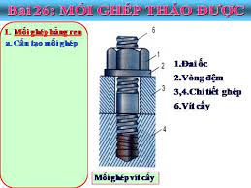

***- Mối ghép vít cấy: gồm đai ốc (1), vòng đệm (2), chi tiết ghép (3, 4), vít cấy (6).***

*** -Mối ghép bulông: gồm đai ốc(1), vòng đệm (2), chi tiết ghép (3, 4), bu lông (5).***

***- Mối ghép đinh vít: gồm chi tiết ghép (3, 4), đinh vít (7).***

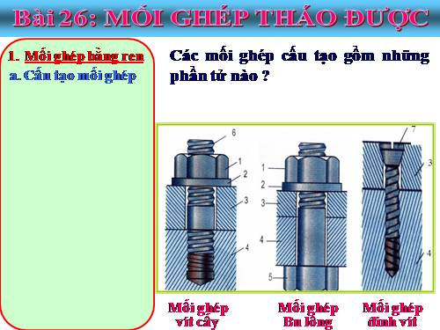

**b) Đặc điểm và ứng dụng**

**🖎*-Mối ghép bằng ren có cấu tạo đơn giản, dễ tháo lắp, nên được dùng rộng rãi trong các mối ghép tháo lăp.***

***-Mối ghép bu lông: Thường dùng để ghép các chi tiết có chiều dày không lớn và cần tháo lăp.***

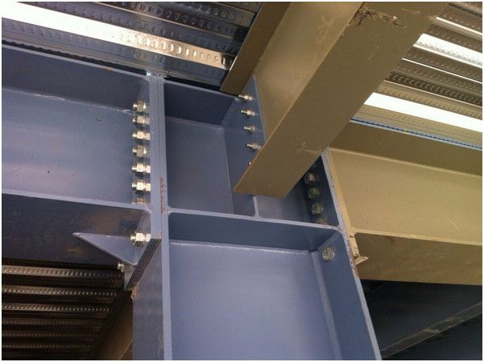

*-****Mối ghép vít cấy: Thường dùng để ghép các chi tiết có chiều dày quá lớn***

***-Mối ghép đinh vít: Thường dùng để ghép những chi tiết bị ghép chịu lực nhỏ***

**CÂU HỎI CỦNG CỐ:**

**Câu 1:** Mối ghép cố định gồm mấy loại?

A. 2

B. 3

C. 4

D. 5

**Câu 2:** Mối ghép không tháo được gồm mấy loại?

A. 1

B. 2

C. 3

D. 4

**Câu 3:** Đặc điểm mối ghép bằng đinh tán là:

A. Vật liệu tấm ghép không hàn được hoặc khó hàn

B. Mối ghép phải chịu nhiệt độ cao

C. Mối ghép phải chịu lực lớn và chấn động mạnh

D. Cả 3 đáp án trên

**Câu 4:** Ứng dụng mối ghép bằng đinh tán:

A. Ứng dụng trong kết cầu cầu

B. Ứng dụng trong giàn cần trục

C. Ứng dụng trong các dụng cụ sinh hoạt gia đình

**Câu 5:** Có mấy loại mối ghép bằng ren?

A. 2

B. 3

C. 4

D. 5

**Câu 6:** Cấu tạo mối ghép bu lông gồm mấy phần?

A. 3

B. 4

C. 5

D. 6

**Câu 7:** Đặc điểm mối ghép bằng ren là:

A. Cấu tạo đơn giản, dễ tháo lắp.

B. Mối ghép bu lông ghép chi tiết có chiều dày không lớn và cần tháo lắp

C. Mối ghép vít cấy ghép chi tiết có chiều dày quá lớn

D. Cả 3 đáp án trên

**Câu 8:** Mối ghép vít cấy có chi tiết nào sau đây?

A. Đai ốc

B. Vòng đệm

C. Bu lông

D. Vít cấy

**Câu 9:** Mối ghép tháo được có mấy loại?

A. 2

B. 3

C. 4

D. 5

**Câu 10:** Chọn phát biểu đúng:

A. Mối ghép bằng then dùng để truyền chuyển động quay

B. Mối ghép bằng chốt dùng để lăn chuyển động tương đối giữa các chi tiết theo phương tiếp xúc

C. Cả A và B đều đúng

D. Đáp án khác